**Javascript là gì?**

**Javascript** chính là một ngôn ngữ lập trình web rất phổ biến ngày nay. Javascript được tích hợp đồng thời nhúng vào HTML để hỗ trợ cho website trở nên sống động hơn. Chúng cũng đóng vai trò tương tự như một phần của website, cho phép Client-side Script từ người dùng tương tự máy chủ (Nodejs) để tạo ra những website động.

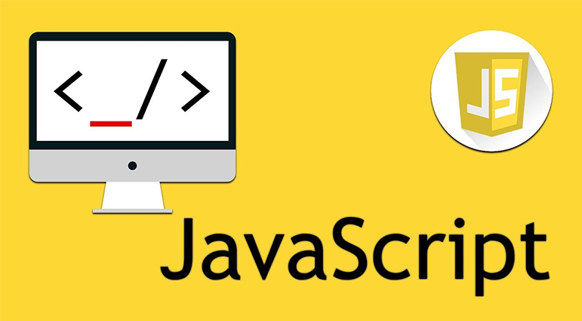

**Lịch sử phát triển của Javascript**

* Brendan Eich chính là người đã phát triển Javascript tại Netscape với tiền thân là Mocha. Sau đó, Mocha được đổi thành LiveScript và cuối cùng mới đổi thành JavaScript.
* **Năm 1998**, JavaScript với phiên bản mới nhất là ECMAScript 2 phát hành và đến năm 1999 thì ECMAScript 3 được ra mắt.
* **Năm 2016**, ứng dụng JavaScript đã đạt kỷ lục lên tới 92% website sử dụng, đồng thời cũng được đánh giá là một công cụ cực kỳ quan trọng đối với lập trình viên và là một trong những ngôn ngữ lập trình hot nhất và mạnh mẽ nhất.

## ****Tìm hiểu về JavaScript – Công cụ lập trình website toàn diện****

JavaScript là ngôn ngữ lập trình hướng đối tượng được tạo ra với mục đích xây dựng website. Đây được phân loại là ngôn ngữ cao cấp mang tính kịch bản. JavaScript giúp các website tương thích với người dùng. Nếu như trước đây với HTML và CSS, các website chỉ có thể hiển thị nội dung tĩnh thì giờ đây, với JavaScript, bạn có thể tương tác và truy xuất thông tin từ website.

**Javascript hoạt động trên trang web như thế nào?**

Cách hoạt động của *javascript là gì*?

* Thông thường, **JavaScript**sẽ được nhúng trực tiếp vào một website hoặc chúng được tham chiếu qua file .js hoặc .JavaScript.
* Đây là một ngôn ngữ đến từ phía Client nên Script sẽ được download về máy client khi truy cập.
* Tại đây, chúng sẽ được hệ thống xử ý. Vì vậy, bạn không cần phải tải về máy server rồi chờ cho chúng xử lý xong mới phản hồi được kết quả đến client.

**Javascript dùng để làm gì?**



Bên cạnh việc tìm hiểu *javascript là ngôn ngữ gì* thì chúng được sử dụng để làm gì cũng rất quan trọng. Việc nắm bắt được mục đích của ngôn ngữ đặc biệt này sẽ giúp bạn dễ dàng sử dụng chúng hơn trong công việc. Cụ thể như sau:

* **Thay đổi nội dung HTML:** Một trong số nhiều phương thức HTML JavaScript chính là getElementById (). Chúng được sử dụng để tìm một phần tử của HTML với id =”demo” và dùng để thay đổi nội dung của phần từ (Internal HTML) sang thành “Hello JavaScript”
* **Thay đổi giá trị thuộc tính HTML:** *Tổng quan về javascript* còn có thể sử dụng để thay đổi các giá trị của thuộc tính. Ví dụ: thay đổi thuộc tính src (source) của tag<img>.
* Công dụng của Javascript
* **Thay đổi kiểu HTML:**Đây chính là một hoạt động biến thể của việc thay đổi thuộc tính của HTML ở trên. Ví dụ: document.getElementById(‘demo’).style.fontSize = ’35px;
* **Ẩn các phần tử HTML:**Một hoạt động tiếp theo là Javascript có thể ẩn được các phần tử HTML. Chúng có thể được thực hiện thông qua hoạt động thay đổi kiểu hiển thị các phần tử HTML.
* **Hiển thị các phần tử HTML:**Một điểm đặc biệt là JavaScript có thể hiển thị được các yếu tố HTML ẩn. Đồng thời, cũng có thể thực hiện được thông qua cách thay đổi kiểu hiển thị phần tử.

## ****Ưu nhược điểm của ngôn ngữ lập trình Javascript****

Là một ngôn ngữ lập trình rất phổ biến hiện nay, **Javascript**có cho mình rất nhiều ưu điểm nổi bật. Tuy nhiên, bên cạnh những ưu điểm đó thì nhược điểm của ngôn ngữ lập trình này cũng cần được lưu ý.

### **Ưu điểm**

Một số ưu điểm nổi bật của ngôn ngữ lập trình JavaScript như sau:

* Chương trình rất dễ học.
* Những lỗi Javascript rất dễ để phát hiện, từ đó giúp bạn sửa lỗi một cách nhanh chóng hơn.
* Những trình duyệt web có thể dịch thông qua HTML mà không cần sử dụng đến một compiler.
* JS có thể hoạt động ở trên nhiều nền tảng và các trình duyệt web khác nhau.
* Được các chuyên gia đánh giá là một loại ngôn ngữ lập trình nhẹ và nhanh hơn nhiều so với các ngôn ngữ lập trình khác.
* JS còn có thể được gắn trên một số các element hoặc những events của các trang web.
* Những website có sử dụng JS thì chúng sẽ giúp cho trang web đó có sự tương tác cũng như tăng thêm nhiều trải nghiệm mới cho người dùng.
* Người dùng cũng có thể tận dụng JS với mục đích là để kiểm tra những input thay vì cách kiểm tra thủ công thông qua hoạt động truy xuất database.
* Giao diện của ứng dụng phong phú với nhiều thành phần như Drag and Drop, Slider để cung cấp đến cho người dùng một Rich Interface (giao diện giàu tính năng).
* Giúp thao tác với người dùng phía Client và tách biệt giữa các Client với nhau

### **Nhược điểm**

* JS Code Snippet khá lớn.
* JS dễ bị các hacker và scammer khai thác hơn.
* JS cũng không có khả năng đa luồng hoặc đa dạng xử lý.
* Có thể được dùng để thực thi những mã độc ở trên máy tính của người sử dụng.
* Những thiết bị khác nhau có thể sẽ thực hiện JS khác nhau, từ đó dẫn đến sự không đồng nhất.
* Vì tính bảo mật và an toàn nên các Client-Side **Javascript** sẽ không cho phép đọc hoặc ghi các file.
* JS không được hỗ trợ khi bạn sử dụng ở trong tình trạng thiết bị được kết nối mạng.

## ****Hướng dẫn cách viết chương trình Javascript****

### **Cặp thẻ mở và thẻ đóng**

Tất cả những đoạn mã JS đều sẽ được đặt ở trong cặp thẻ đóng và mở <script></script>. Một ví dụ cụ thể dễ hiểu như sau:

**<script language=”javascript”>**

**alert(“Hello World!”);**

**</script>**

### **Đặt thẻ Script ở đâu**

Trong JS, chúng ta có 3 cách để đặt thẻ Script phổ biến như:

* **Internal:**Viết ở trong file HTML hiện tại;
* **External:**Viết ra một file JS khác và tiếp tục import vào;
* **Inline:** Viết trực tiếp ở trong các thẻ HTML;

Có 3 cách đặt thẻ script thường được sử dụng như dưới đây:

Với Internal, thông thường thẻ Script sẽ được đặt ở trong thẻ <head>, tuy nhiên bạn cũng có thể đặt ở bất kỳ chỗ nào. Yêu cầu duy nhất là phải có chứa đầy đủ mở và đóng thẻ <script></script>. Bằng cách này, bạn có thể đặt phần head ở trong file HTML hiện có của mình.

Đối với External, bạn sẽ viết được các đoạn mã Javascript ra trong một file mới. Sau đó, bạn lưu phần mở rộng này với đuôi .js. Kế đến, bán ẽ sử dụng thẻ Script để import file vào. Bạn không cần đến thẻ đóng </script> vì trong file test.js đã có sự hiện diện của đuôi js. Vì vậy, trình duyệt sẽ tự động nhận dạng được đây là một file có chứa những mã Javascript.

Đối với Inline, cách sẽ sẽ cho phép bạn viết trực tiếp các đoạn mã JS vào bên trong thẻ HTML một cách nhanh chóng.

### **Viết chương trình JavaScript**

Để viết một chương trình **Javascript** cũng tương đối đơn giản. Khi bạn đã tìm hiểu về javascript và biết được JS là ngôn ngữ gì thì tiếp theo chúng tôi sẽ hướng dẫn bạn cách viết chương trình đơn giản như sau:

**Bước 1:** Bạn tạo 1 file index.html vào bất cứ vị trí nào ở trên máy tính, miễn là chúng có phần mở rộng .html. Sau đó, bạn viết một đoạn mã như hình sau:

* 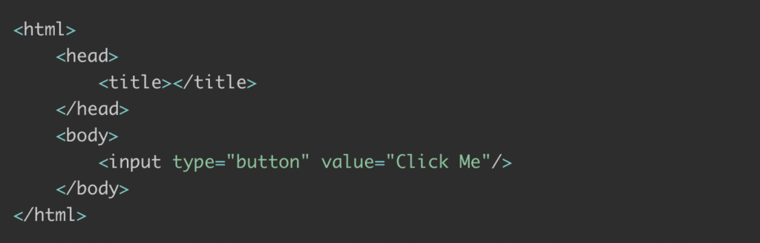Đoạn mã viết chương trình

**Bước 2:** Bạn có thể viết mã chương trình Javascript khi click chuột vào button với id=“clickme”.

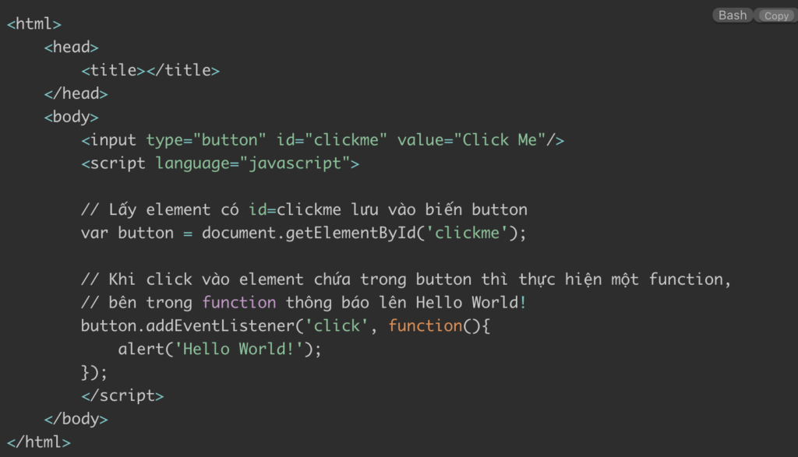Đoạn mã minh họa

## ****Hướng dẫn cách nhúng JavaScript lên website****

**<script type=”text/javascript”>**

**Your JavaScript code**

**</script>**

Một quy tắc cơ bản là bạn nên gắn JS ở trong tà <header> cho website. Trừ khi mà bạn muốn JS thực thi ở một thời điểm nhất định nào đó hoặc một yếu tố cụ thể của trang web.

Ngoài ra, bạn cũng có thể lưu lại code JS ở dưới dạng một file riêng. Và mỗi khi bạn cần khi sử dụng web thì bạn có thể mở file này lên. Cụ thể, bạn có thể thêm JS vào HTML một cách trực tiếp hoặc chèn JS trong HTML thông qua một file độc lập khác.

## ****Các công cụ được sử dụng để phát triển JavaScript****

IDE là tên viết tắt của cả cụm Integrated Development Environment. Đây là một môi trường được tích hợp với nhiều công cụ lẫn tiện ích khác nhau. IDE được đánh giá là một môi trường chuyên dụng dành cho những lập trình viên khi sử dụng JS. Hiện tại, những IDE đang được sử dụng rất phổ biến như sau:

* Công cụ NotePad ++.
* Công cụ Visual Studio .
* Công cụ PHP Designer.
* Công cụ Dreamweaver.
* Công cụ Sublime Text.

Bên cạnh đó, bạn cũng có thể sử dụng một số các công cụ chỉnh sửa của JS được đánh giá rất cao như:

* Công cụ Microsoft FrontPage.
* Công cụ Macromedia Dreamweaver MX.
* Công cụ Macromedia Homesite 5.

**Những ứng dụng khác của JavaScript**

* React Native giúp lập trình di động đa nền tảng, bao gồm cả iOS và Android.
* TensorFlow.JS giúp giải quyết các vấn đề trí tuệ nhân tạo và học máy.
* Cùng rất nhiều thư viện khác giúp crawl website, tự động hóa công việc …